UBND THÀNH PHỐ HỒ CHÍ MINH | CỘNG HÒA XÃ HỘI CHỦ NGHĨA VIỆT NAM
TRƯỜNG CAO ĐẲNG KỸ THUẬT | Độc lập - Tự do - Hạnh phúc
LÝ TỰ TRỌNG TP. HỒ CHÍ MINH

ĐỀ THI KẾT THÚC HỌC PHẦN LÝ THUYẾT
HỌC KỲ: I NĂM HỌC: 2016 – 2017

Bậc đào tạo: Cao đẳng chuyên nghiệp
Học phần: Cơ lý thuyết
Lớp: 15CĐ- Ngày thi: ____ / ____ / 2016
Thời gian thi: 90 phút (không kể thời gian phát đề)

(Thí sinh không được sử dụng tài liệu)
Đề số 4

Câu 1: (3 điểm)
Dầm AB chịu tác dụng của các lực có trị số F₁ = 10 kN, F₂ = 16 kN (Hình 1). Xác định phản lực tại các gối tựa A, B. Biết a = 2 m.
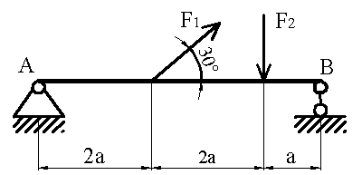
Hình 1
Câu 2: (3 điểm)
Một trục máy từ trạng thái đứng yên rồi quay nhanh dần đều, sau 60 giây nó quay với tốc độ 1500 vòng/phút. Tính vận tốc góc, gia tốc góc và số vòng quay của trục sau khi quay được 2 phút.
Câu 3: (4 điểm)  Hai thước song song cùng chuyển động về một phía với vận tốc không đổi v₁ = 4 m/s và v₂ = 12 m/s. Giữa các thước, người ta đặt đĩa tròn tâm O bán kính R = 0,5 m, đĩa lăn không trượt theo các thước. Tìm vận tốc góc và vận tốc của tâm đĩa. | 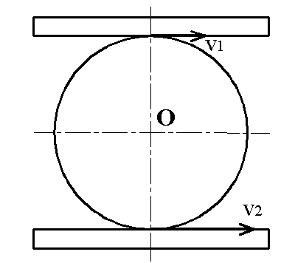  Hình câu 3

_______Hết_______
GHI CHÚ: CÁN BỘ COI THI KHÔNG ĐƯỢC GIẢI THÍCH GÌ THÊM.

TRƯỞNG KHOA | TRƯỞNG BỘ MÔN | GIẢNG VIÊN RA ĐỀ
(Ký tên và ghi rõ họ tên) | (Ký tên và ghi rõ họ tên) | (Ký tên và ghi rõ họ tên)
Chung Trần Thế Vinh | Nguyễn Duy Hải | Dương Thị Hồng

UBND THÀNH PHỐ HỒ CHÍ MINH | CỘNG HÒA XÃ HỘI CHỦ NGHĨA VIỆT NAM
TRƯỜNG CAO ĐẲNG KỸ THUẬT | Độc lập - Tự do - Hạnh phúc
LÝ TỰ TRỌNG TP. HỒ CHÍ MINH

ĐÁP ÁN ĐỀ THI KẾT THÚC HỌC PHẦN LÝ THUYẾT
HỌC KỲ: I NĂM HỌC: 2016 – 2017

Bậc đào tạo: Cao đẳng chuyên nghiệp
Học phần: Cơ lý thuyết
Lớp: 15CĐ- Ngày thi: ____ / ____ / 2016
Thời gian thi: 90 phút(không kể thời gian phát đề)

(Thí sinh không được sử dụng tài liệu)
Đề số 4

Câu | Ý | Đáp án | Điểm
1 |  |  | 3,0
 |  | Vẽ phản lực lên hình (không vẽ hình không chấm điểm bài này)  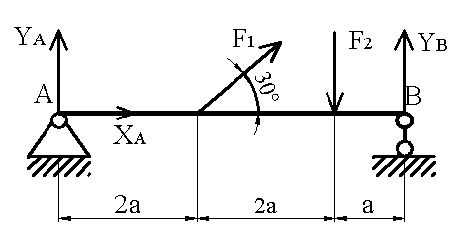 | 0,125
 |  | Lập các phương trình cân bằng của hệ lực bất kỳ:  R_{x} = X_{A} + F₁. cos30º = 0  R_{y} = Y_{A}- F₂ + F₁. cos60º + Y_{B} = 0  Σm_{A}($\vec{F}$_{i}) = - F₂. 4a + F₁. Sin30º. 2a + Y_{B}. 5a = 0  Thay số:  R_{x} = X_{A}+ 10. $\sqrt{3}$/2= 0  R_{y} = Y_{A} -16 + 10. 0,5 + Y_{B}= 0  Σm_{A}($\vec{F}$_{i}) = - 16. 8 + 10. 0,5. 4 + Y_{B}. 10 = 0  Giải hệ phương trình:  X_{A} = - 5$\sqrt{3}$kN  Y_{B} = $\frac{-10.0,5.4 +16.8 }{10}$ = 10,8 kN  Y_{A} = (16 – 5) – 10,8 = 0,2 kN  Vậy X_{A} có chiều thực tế ngược với chiều của hình vẽ. | 0,5  0,5  0,5  0,125  0,125  0,125  0,25  0,25  0,25  0,25
2 |  |  | 3,0
 |  | ω = πn/30 = 50π rad/s  ω = ω_{o} + ε t  30 π = 0 + ε. 60  - + ε = 5π/6 rad/s²  Tại t = 120s  ω = ω_{o} + ε t = (5π/6 ) . 120= 100π rad/s  φ = φ_{o} + ω_{o} t + 0,5 ε t²  φ = 0,5. (5π/6 ). 120² = 6000π rad  φ = 2πN => N = 6000π /2π = 3000 vòng | 0,5  0,5  0,25  0,25  0,5  0,25  0,25  0,5
3 |  |  | 4,0
 |  | (Không vẽ hình không chấm điểm bài này) | 1  0,5  0,5  0,5  0,25  0,5  0,75
  Xác định tâm quay tức thời tại P.  Tại B: v₂ = ω_{P}. PB = ω. (2R+PA) = 12  Tại A: v₁ = ω_{P}. PA = 4  Có: $\frac{v_{2}}{v_{1}}$ = $\frac{ω_{P} (1+PA)}{ω_{P}.PA}$ = $\frac{12}{4}$  1 + PA = 3 PA  - PA = 0,5 m  - ω_{P} = v₁/PA = 4/0,5 = 8 rad/s  Tại O: v_{o} = ω_{P}. PO = ω_{P}. (PA + R) = 8. (0,5+0,5) = 8 m/s | 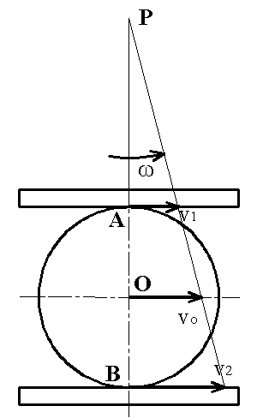

_______Hết_______

TRƯỞNG BỘ MÔN | GIẢNG VIÊN RA ĐỀ
(Ký và ghi rõ họ tên) | (Ký và ghi rõ họ tên)
Nguyễn Duy Hải | Dương Thị Hồng

